ΔΕΣΠΟΙΝΑ ΠΑΝΤΕΛΑΙΟΥ - ΛΟΓΟΘΕΡΑΠΕΥΤΡΙΑ
Για περαιτέρω διευκρινίσεις μπορείτε να μου στείλετε στο email debbie_pad@hotmail.com ή να με καλέσετε στο τηλέφωνο μου.
ΤΜΗΜΑ Α - ΜΑΘΗΜΑ ΤΕΤΑΡΤΟ
- ΣΤΟΜΑΤΟΠΡΟΣΩΠΙΚΕΣ ΑΣΚΗΣΕΙΣ
Το παιδί καλείται να μιμήθει τις στοματοπροσωπικές ασκήσεις που απεικονίζονται στις φωτογραφίες. Μπορεί να γίνει επίσης και με μίμηση από τον γονέα.
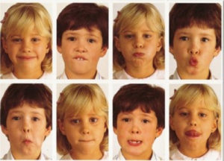

- ΔΡΑΣΤΗΡΙΟΤΗΤΑ ΑΚΟΥΣΤΙΚΗΣ ΕΠΕΞΕΡΓΑΣΙΑΣ
Το παιδί καλείται να εντοπίσει την λέξη που άκουσε και στην συνέχεια να την χρωματίσει

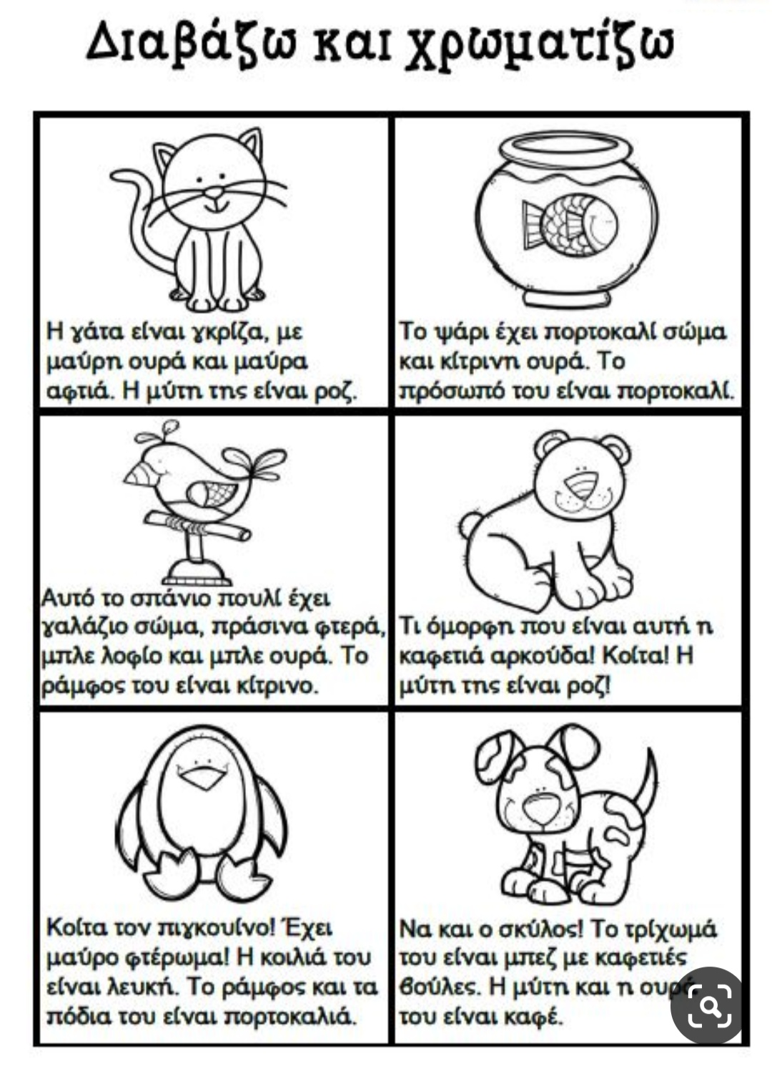

- Το παιδί καλείται να ταιριάξει τα αντικείμενα με τα ανθρωπάκια.
